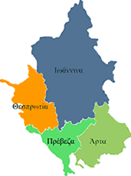


ΕΛΛΗΝΙΚΗ ΔΗΜΟΚΡΑΤΙΑ
ΠΕΡΙΦΕΡΕΙΑ ΗΠΕΙΡΟΥ
ΓΡΑΦΕΙΟ ΤΥΠΟΥ

Ιωάννινα 22 Μαΐου 2007

ΔΕΛΤΙΟ ΤΥΠΟΥ

Ο ΣΥΝΟΡΙΑΚΟΣ ΣΤΑΘΜΟΣ ΚΑΚΑΒΙΑΣ

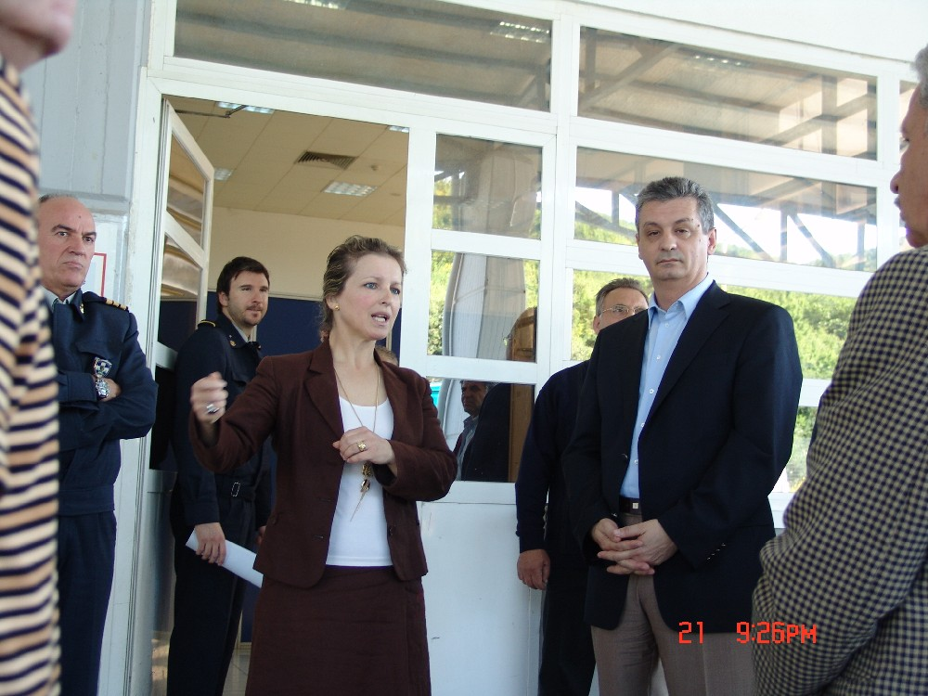
Ο ΓΓΠΗ κ. Δημήτριος Πανοζάχος, επικεφαλής μεγάλου υπηρεσιακού κλιμακίου, επισκέφθηκε σήμερα την Κακαβιά και επιθεώρησε τους χώρους των εγκαταστάσεων του Τελωνείου και τον περιβάλλοντα χώρο.
Ο κ. Πανοζάχος ενημερώθηκε από τη διευθύντρια του Τελωνείου και άλλους υπηρεσιακούς παράγοντες για τα ζητήματα που απαιτούν λύσεις, μερικές εκ των οποίων άμεσες.
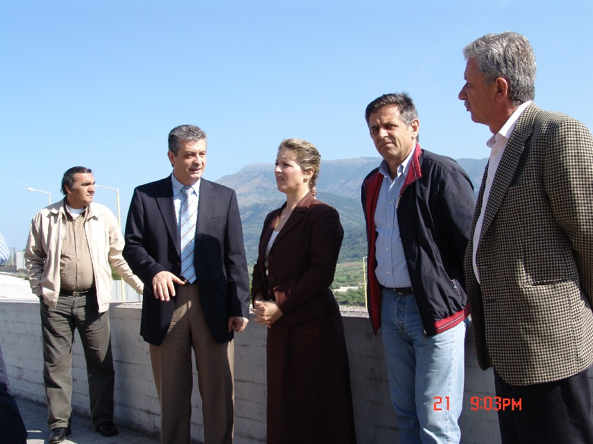
Ο ΓΓΠΗ όρισε ήδη τις υπηρεσιακές συσκέψεις που θα αποφασίσουν άμεσα για τις λύσεις που θα δοθούν, ώστε να αποκατασταθεί η εύρυθμη λειτουργία του χώρου και η εικόνα της χώρας.
Ζήτησε την απόλυτη συνεργασία των εκεί υπηρεσιών με τις υπηρεσίες της Περιφέρειας για τον ευπρεπισμό των χώρων και τη διαρκή παρακολούθηση της κατάστασης μέσα και έξω από τα κτίρια.

ΑΠΟ ΤΟ ΓΡΑΦΕΙΟ ΤΥΠΟΥ
ΤΗΣ ΠΕΡΙΦΕΡΕΙΑΣ ΗΠΕΙΡΟΥ

